Учет и контроль исполнения
Подсистема контроля исполнения задач в программном продукте 1С: Документооборот решает следующие задачи:
- Какие поручения руководитель выдал и кому
- Как они исполняются – какие из них выполнены, не выполнены, просрочены?
- Кто следит за исполнением поручений? Как он это делает?
- Как руководитель может узнать о том, что что-то идет не так по его поручениям?
- Как можно проанализировать работу сотрудников и принять организационные или кадровые решения?
- Все ли поручения записаны и доведены до исполнителей?
- Все ли сотрудники четко понимают, какие на каждом из них задачи и ничего не забывают?
Чтобы решить перечисленные задачи, необходимо наладить два аспекта работы в программе:
- Визуализация поручений руководителя
- Контроль их исполнения
Для решения поставленных задач будем использовать следующие возможности программы 1С: Документооборот:
- Постановка задач сотрудникам
- Контроль запущенных процессов
- Контроль работы отдела
- Анализ исполнительской дисциплины
- Цементирование важных процессов (как настроить процессы, чтобы они выполнялись как нужно)
- Делегирование прав руководителя ответственному сотруднику
А также можно увидеть, как задачи и процессы выглядят для каждого сотрудника, у руководителя есть возможность встать как бы на место сотрудника, увидеть список его задач и поручений.
Рассмотрим все это в программе 1С: Документооборот государственного учреждения
Зайдем в программу под руководителем и создадим несколько задач для сотрудников.
Создаем процесс исполнения.
При входе в программу открывается начальная страница, перейти в главное меню программы можно по кнопке «Меню функций» или с помощью клавиши F10:
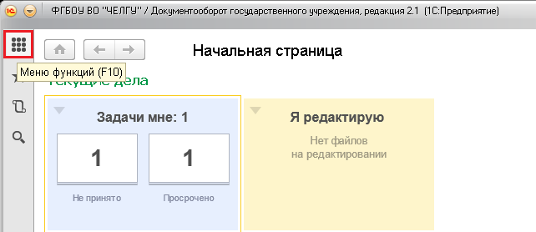
Меню «Главное» - «Создать»-«Процесс»:
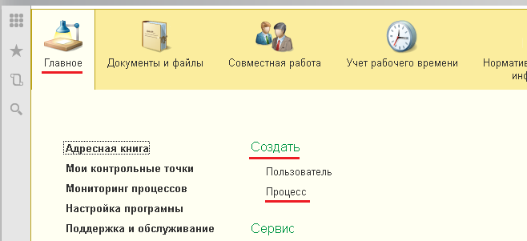
Открывается помощник для запуска процесса:
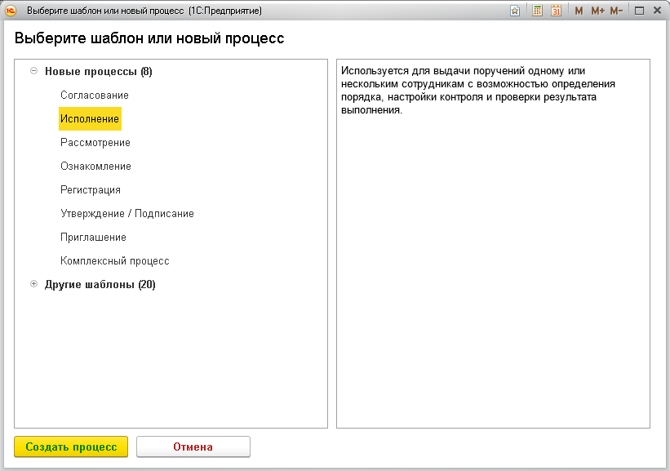
Нужно подготовить и провести совещание, исполнителем назначаем Куртеева Евгения Викторовича. Проверяющего не назначаем, так как руководитель тоже будет участвовать в совещании. Нажимаем «Стартовать и закрыть». Процесс ушел, задача у сотрудника появится.
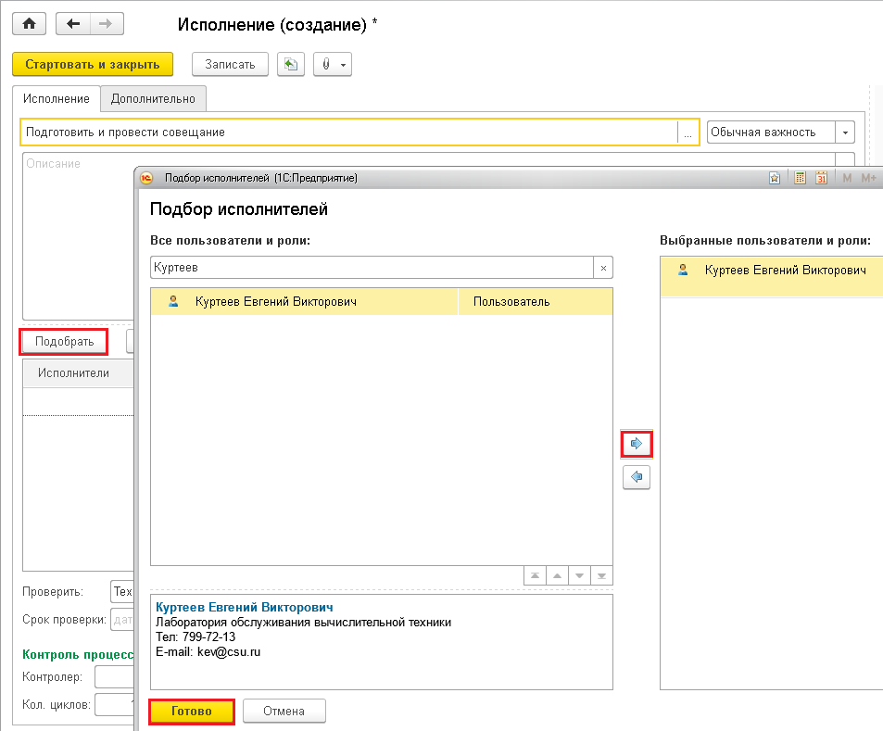
Создадим еще одну задачу, например, это будет подготовка к обучению работе в программе «1С: Документооборот», заполним описание задачи, назначим нескольких исполнителей и выберем ответственного исполнителя.
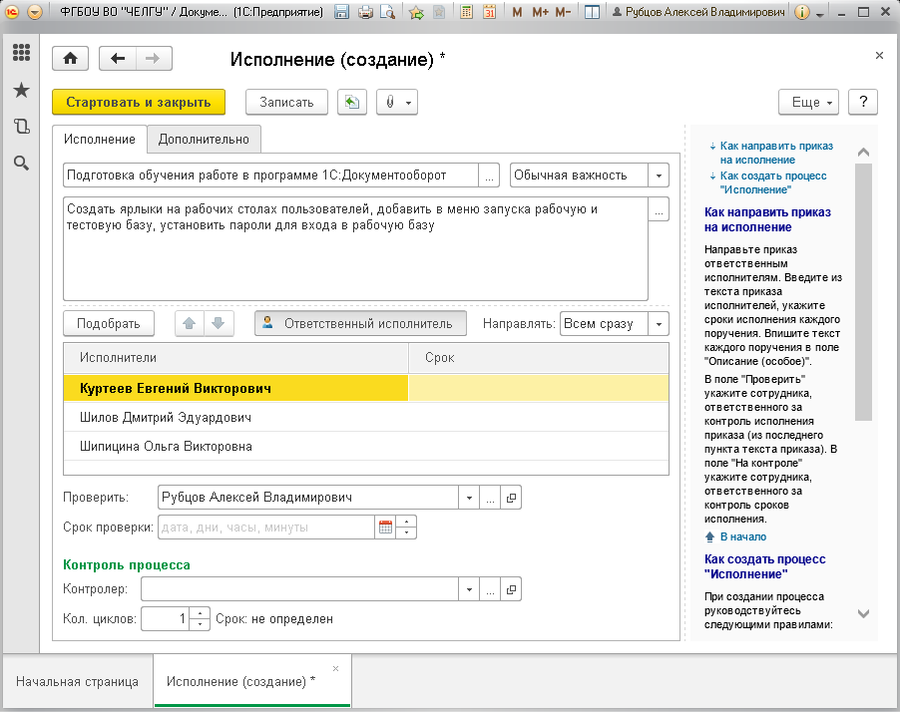
Укажем срок исполнения и оставим руководителя проверяющим, назначим срок проверки. Нажимаем «Стартовать и закрыть», на этом постановка задачи нескольким исполнителям завершена.
Как контролировать эти процессы по ходу работы. Это можно делать с помощью списка «Мои процессы» (меню «Совместная работа» - «Мои процессы»), который и показывает все задания, выданные сотрудникам.
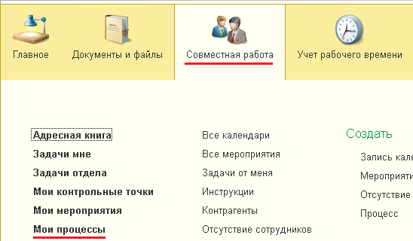
Вот наши два только что созданных процесса, по каждому процессу из этого списка можно увидеть, что с ними происходит, если они просрочены, то подсвечиваются красным с указанием времени просрочки и можно перейти ко всем задачам, которые появились в результате запуска этого процесса:
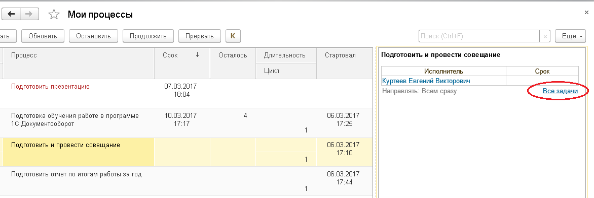
Таким образом, мы видим, что появилась подзадача, выполнение которой необходимо для выполнения основной задачи, и поэтому основная задача может быть просрочена.
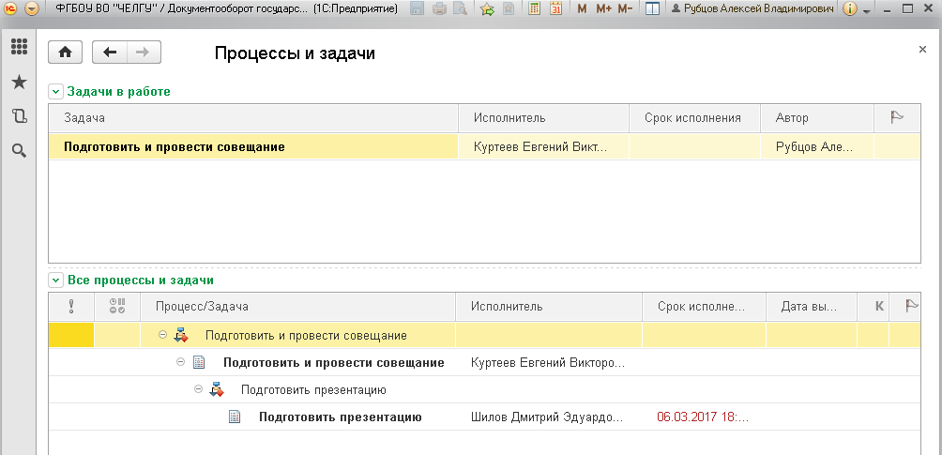
Важные процессы можно поставить на контроль. Это можно сделать в карточке процесса путем заполнения поля «На контроле» (карточка процесса открывается из формы «Процессы и задачи» двойным щелчком мыши по строке с наименованием процесса):
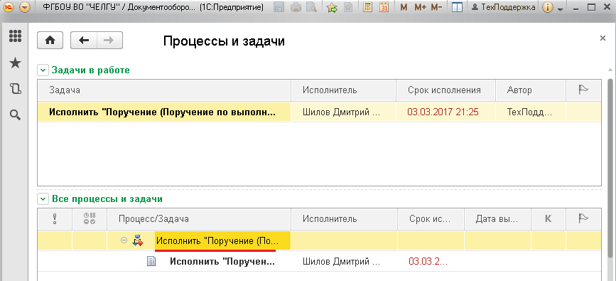
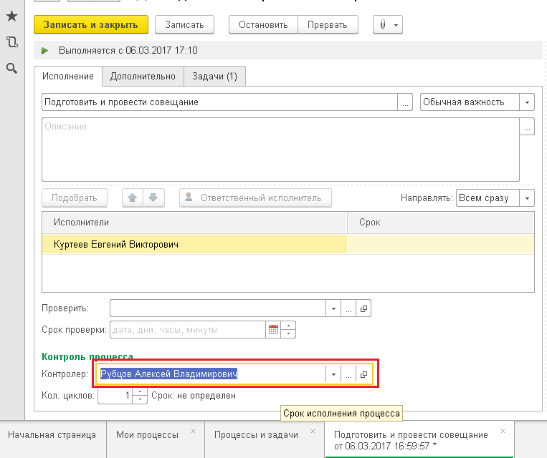
Заполним контролера, нажмем «Записать и закрыть» и увидим, что у этого процесса появилась иконка с буквой K, которая говорит о том, что процесс находится на контроле.
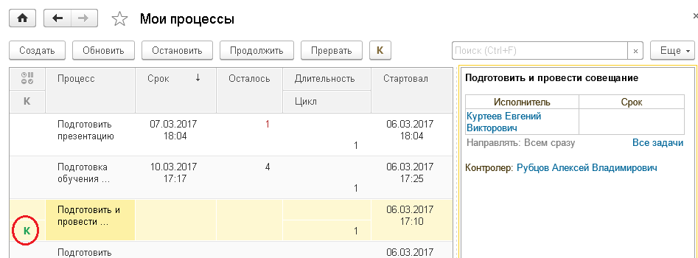
Увидеть список таких процессов можно с помощью списка «На контроле» (меню «Совместная работа»-«На контроле»:
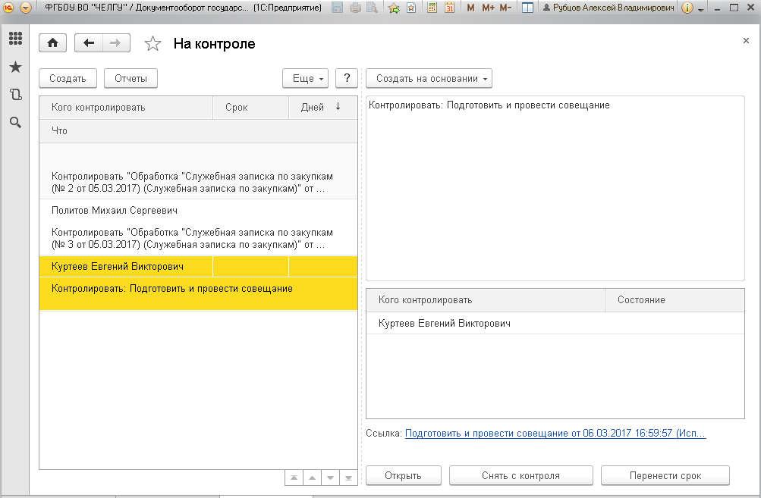
В данном окне можно увидеть все процессы, которые контролирует руководитель, каких сотрудников, какие сроки у задач на контроле. В этом списке можно снять с контроля, перенести срок контроля, перейти непосредственно к этому процессу.
Этот список предназначен для наблюдения за отдельными важными процессами, поэтому руководитель должен регулярно его открывать и просматривать, чтобы не упустить ничего важного.
Еще один способ контроля – это анализ задач отдела (меню Совместная работа – Задачи отдела)
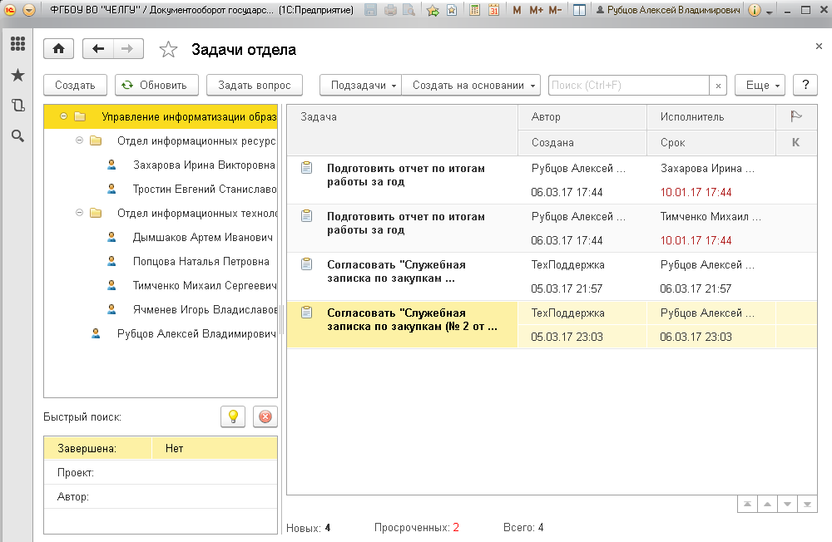
Этот интерфейс показывает руководителю сводку по всем задачам, которые стоят перед отделом целиком и перед его сотрудниками в частности. Например, мы можем видеть, что перед отделом стоит 4 задачи, из них просроченных 2.
Можем посмотреть, какие задачи стоят перед каждым сотрудником:
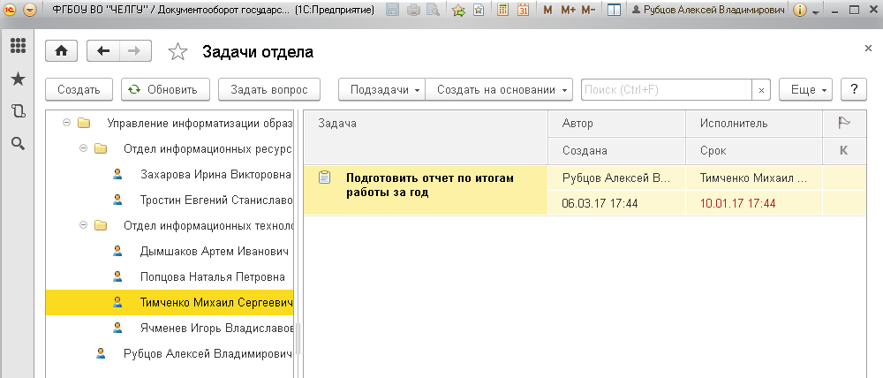
Это тот же список задач, который видит сотрудник на своем рабочем столе.
Таким образом, руководитель может поставить себя на место каждого сотрудника, проверить, как у него обстоят дела с исполнительской дисциплиной, обсудить с ним переносы сроков, причины просрочек выполнения задач и другие вопросы, связанные с задачами.
Еще одним способом контроля и анализа исполнительской дисциплины является отчет «Справка об исполнительской дисциплине» (меню «Совместная работа» - «Отчеты» - «Справка об исполнительской дисциплине»).
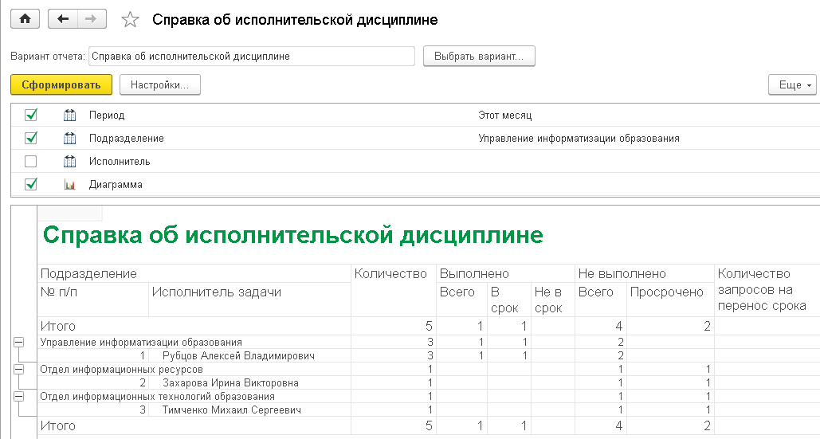
Этот отчет показывает сводку по всем подчиненным подразделениям и сотрудникам этих подразделений – общее количество задач, количество выполненных задач, не выполненных и среди них – просроченных.
Мы посмотрели контроль простых процессов, но иногда возникает необходимость создать более сложный процесс, состоящий из большого числа действий, это можно сделать с помощью комплексного процесса.
Создадим документ «Служебная записка по закупкам» и запустим комплексный процесс по шаблону, привязанному к данному виду документа. У данного процесса несколько исполнителей и несколько задач, которые должны выполнить исполнители.
Можем увидеть этот процесс в списке «Мои процессы»:
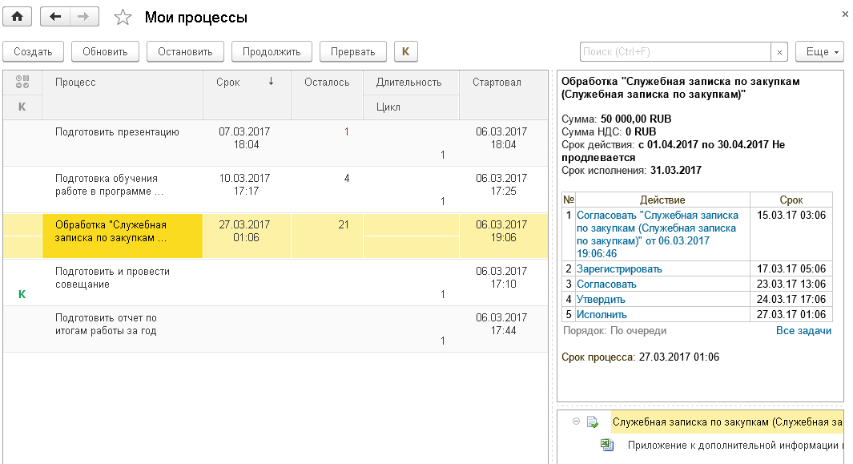
Этот процесс можно сохранить как шаблон:
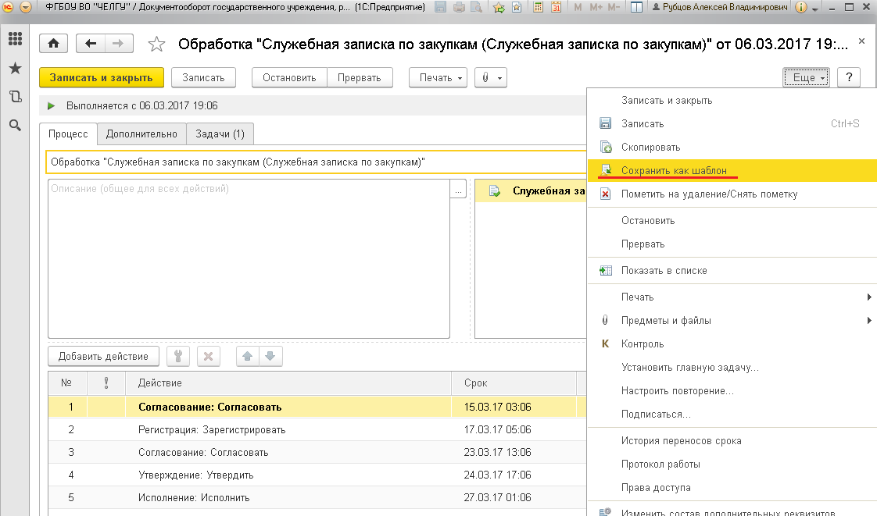
И в дальнейшем при запуске процессов выбирать его из настроенных шаблонов.
Руководитель не столько ставит задачи сотрудникам, но и является их исполнителем. Он их может видеть в меню «Совместная работа» - «Задачи мне»:
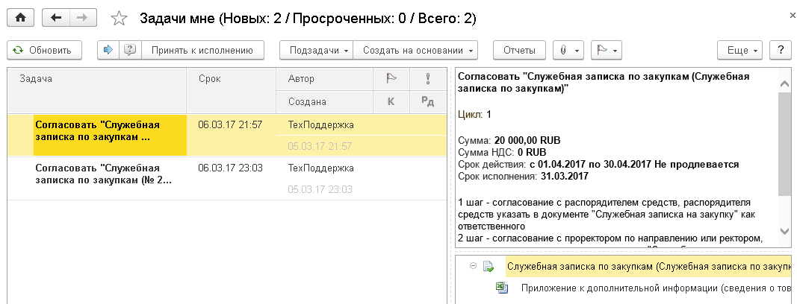
Здесь можно увидеть все неисполненные задачи, поступившие руководителю в работу.
Из этого интерфейса удобно исполнить задачи, это можно делать, не открывая карточки документов, кнопки «Исполнено» вынесены в данную форму. Можно ознакомиться с приложенными файлами и нажать кнопку «Исполнено». После исполнения задача исчезнет из списка.
Теперь посмотрим, как задачи отображаются для сотрудника, которому они направлены.
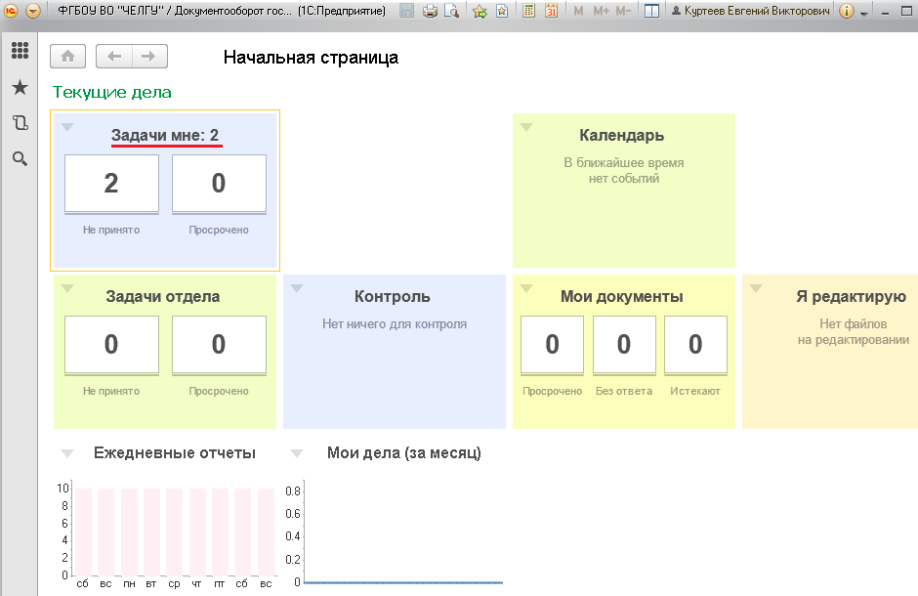
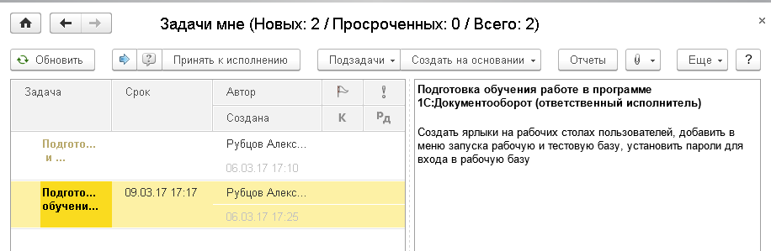
Сотрудник, не выходя из этой формы может исполнять задачи, нажимая соответствующие кнопки (кнопку «Исполнено»). Здесь может запрашивать перенос срока, если не успевает выполнить те или иные задачи в установленный срок:
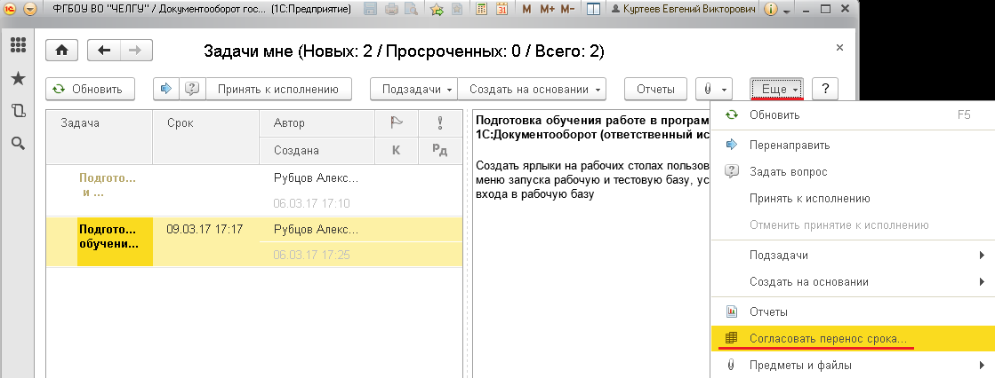
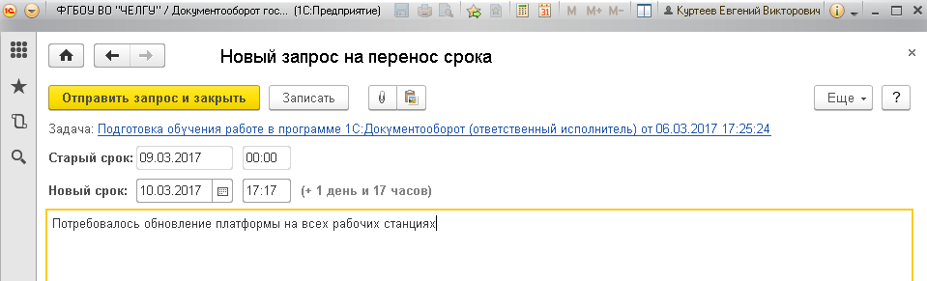
И отправляет запрос на изменение срока. Сами сотрудники не могут менять сроки своих задач, это может сделать только тот, кто эту задачу поставил.
Каждый сотрудник получает уведомления или по электронной почте или через всплывающее окно, вид уведомлений настраивается для сотрудника в меню Настройка – Персональные настройки – уведомления. Из формы уведомления можно перейти к выполнению задачи.
Посмотрим, как работает делегирование прав
Руководитель делегировал часть своих функций по работе с задачами другому сотруднику.
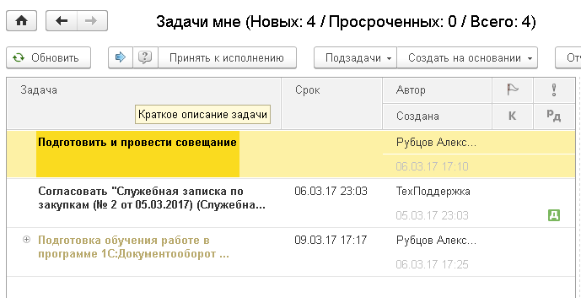
Когда данный сотрудник заходит в программу, он видит такие задачи, отмеченные значком Д. В этом списке задач видим задачу по переносу срока и переносим срок:
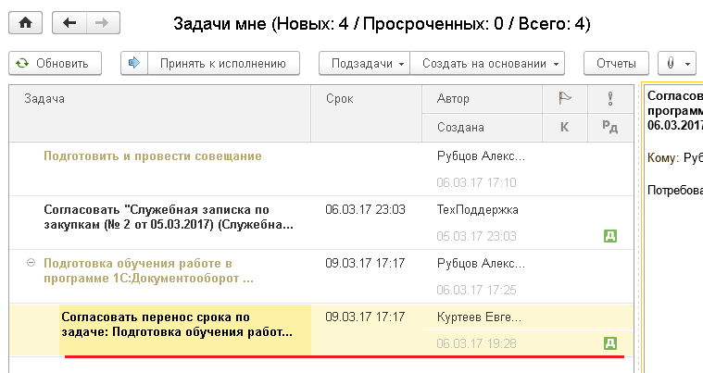
Сотрудник с делегированными правами может выполнять все действия руководителя, в том числе и строить отчет «Справка об исполнительской дисциплине». Может самостоятельно решать какие-то вопросы с сотрудниками либо информировать руководителя.

